Voici une documentation complète et professionnelle pour votre classe JwtService.java, conforme aux standards de développement Spring Boot. Elle inclut :
- Une description générale du service
- Le rôle de chaque méthode
- Les dépendances requises
- Un exemple d’utilisation
- Des bonnes pratiques

📄 Documentation : JwtService
🔖 Nom de la classe
JwtService
🎯 Objectif
Fournir un service centralisé pour :
- Générer des tokens JWT (JSON Web Token) sécurisés à partir des informations utilisateur (UserDetails)
- Extraire des informations (claims) depuis un token existant
- Valider l’intégrité, l’identité et la durée de validité d’un token
Ce service est conçu pour être utilisé dans une architecture Spring Security avec authentification par jeton (stateless).

⚙️ Configuration requise
- Propriétés dans application.yml
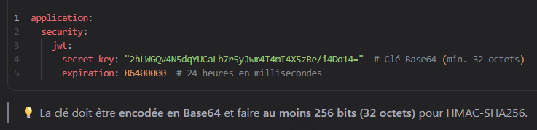
💡 La clé doit être encodée en Base64 et faire au moins 256 bits (32 octets) pour HMAC-SHA256.

- Dépendance Maven/Gradle
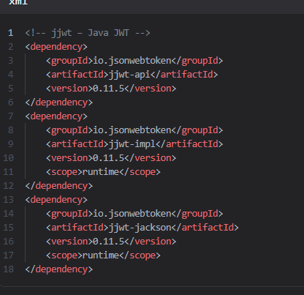

🧩 Méthodes publiques
Méthode | Description
String generateToken(UserDetails userDetails) | Génère un token JWT standard avec les autorités de l’utilisateur et une expiration prédéfinie.
String generateToken(Map<String, Object> extraClaims, UserDetails userDetails) | Génère un token JWT avec des données personnalisées (extraClaims) + autorités + expiration.
String extractUsername(String token) | Extrait le nom d’utilisateur (claim sub) du token.
<T> T extractClaim(String token, Function<Claims, T> claimsResolver) | Méthode générique pour extraire n’importe quel claim du token (ex. : expiration, custom field).
boolean isTokenValid(String token, UserDetails userDetails) | Vérifie que le token :<br>– appartient bien à l’utilisateur fourni<br>– n’est pas expiré<br>– a une signature valide

🔐 Sécurité implémentée
- ✅ Signature HMAC-SHA256 avec clé secrète
- ✅ Vérification de l’identité (username dans le token = userDetails.getUsername())
- ✅ Vérification de l’expiration
- ✅ Inclusion des rôles/autorisations (authorities) dans le token → évite les appels DB à chaque requête
- ❌ Pas de chiffrement → ne jamais stocker de données sensibles (mot de passe, etc.)

🧪 Exemple d’utilisation
Dans un contrôleur d’authentification :
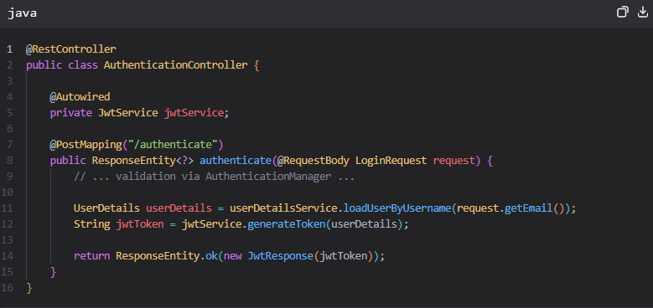Extraction des autorités dans un filtre Spring Security :
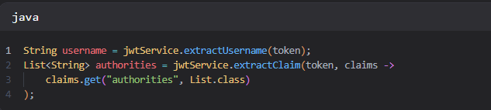
📦 Structure interne (méthodes privées)
Méthode | Rôle
buildToken(...) | Construit le token JWT via Jwts.builder()
extractAllClaims(String token) | Parse le token et retourne tous les claims (après vérification de la signature)
getSignInKey() | Convertit la clé Base64 en SecretKey compatible HMAC-SHA
isTokenExpired(String token) | Vérifie si la date d’expiration est passée
extractExpiration(String token) | Extrait la date d’expiration (exp claim)

⚠️ Bonnes pratiques & avertissements
- Ne jamais exposer la clé secrète
→ Utilisez des variables d’environnement en production :
yaml
1
- Le token est encodé, pas chiffré
→ Tout le monde peut le décoder (via jwt.io) → ne mettez aucune donnée sensible.
- Gestion des erreurs
→ Les méthodes comme extractUsername() peuvent lever une JwtException si le token est invalide.
→ En production, encapsulez-les dans des exceptions métier ou des handlers globaux.
- Durée de validité
→ 86400000 ms = 24h est acceptable, mais pour les applications sensibles, préférez des durées plus courtes (ex. : 15-30 min) + refresh token.

📈 Extensibilité future
Ce service peut facilement être étendu pour :
- Gérer des refresh tokens
- Ajouter des claims standards (iss, aud, jti)
- Supporter la révocation de tokens (via une liste noire en cache Redis)

✅ Résumé
Le JwtService est un composant robuste, sécurisé et réutilisable qui respecte les principes de conception SOLID et les bonnes pratiques de sécurité JWT. Il constitue une base solide pour tout système d’authentification stateless dans une application Spring Boot.
https://chat.qwen.ai/c/35015be2-b4d1-472b-b3c1-bad7a0384a95

